fazendas verticais urbanas
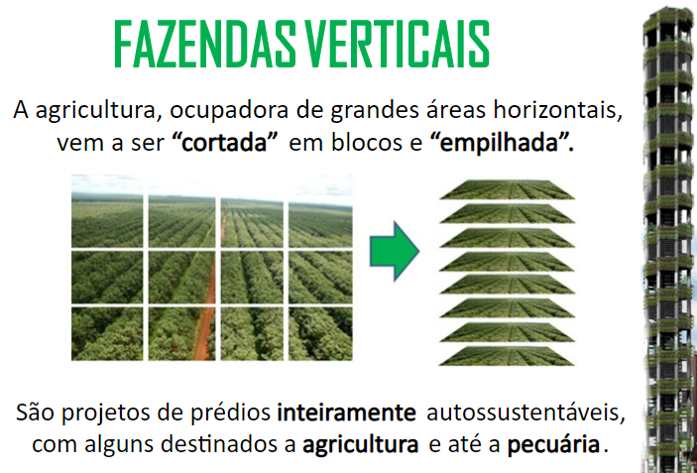

Questão 1
Um fazendeiro planta macieiras em uma área quadrada. Para protegê-las contra o vento, ele planta coníferas ao redor do pomar. O diagrama abaixo mostra essa situação, na qual se pode ver as macieiras e as coníferas, variando as fileiras de macieira.

1 fileira 2 fileiras 3 fileiras 4 fileiras
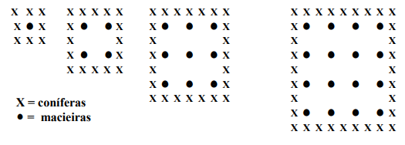

Complete a tabela abaixo:
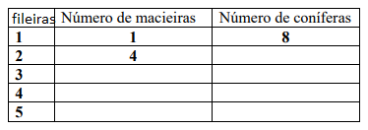

Questão 2
Sementes

Número de pacotes | 1 | 2 | 3 | 4
Número de sementes | 25 |  | 75 | 100
Há o mesmo número de sementes em cada pacote. Qual é o número total de sementes em 2 pacotes?

Meus cálculos

Questão 3
Um aluno lê o rótulo do frasco de molho para salada mostrado abaixo.
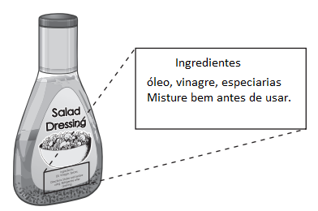
Por que o aluno sacudiria bem o molho da salada antes de usá-lo?
(A) Vinagre e óleo não se misturam sem mexer.
(B) O vinagre e o óleo são líquidos.

Questão 4
A tabela abaixo mostra a quantidade de cada tipo de árvore em uma escola.

Tipo de árvore | Número de árvores
Acácia | 16
Cedro | 6
Sibipiruna | 18
Pau brasil | 4
Tipuana | 22

Qual gráfico representa melhor as informações da tabela?
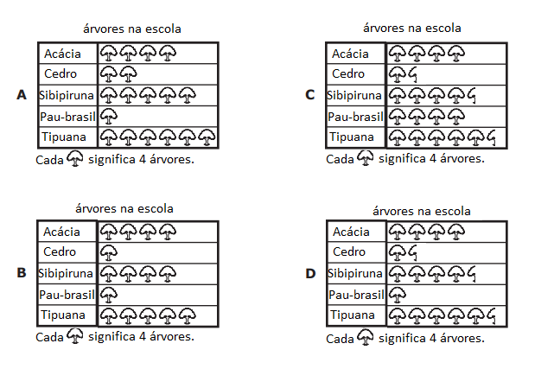

Questão 5
Em que estágio do ciclo de vida de uma planta as sementes são produzidas?
